**Практическая работа №2**

**Настройка сетевого доступа в Linux. Настройка обновлений, установка программ.**

**Цель:** научиться настраивать сетевой доступ. Через терминал научиться искать и загружать обновления и установку программ.

1. **Создадим виртуальную машину. ОЗУ 4Гб, диск размером 50Гб, видеопамять на максимум, 3D отключить. Пользователю установим пароль 123456**

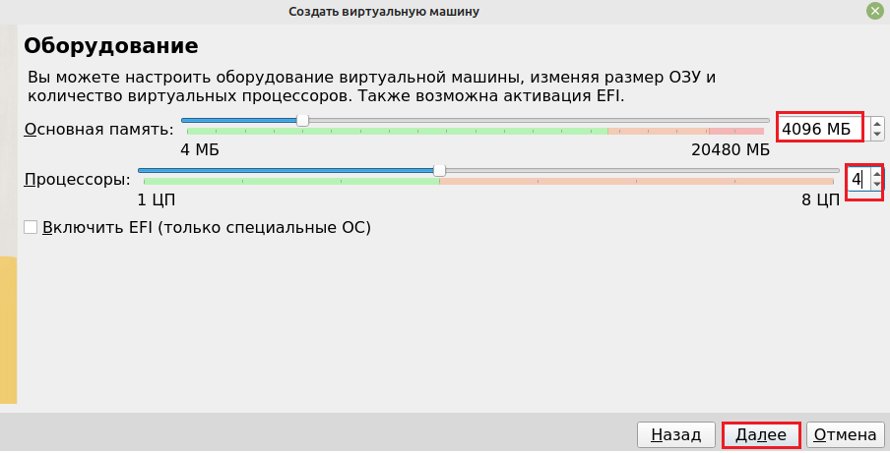

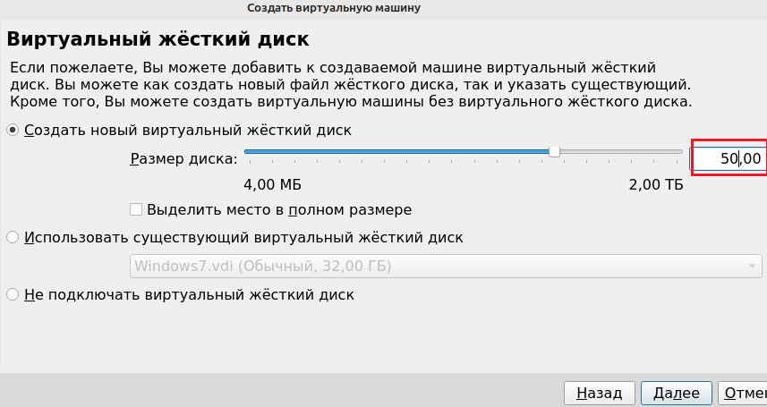

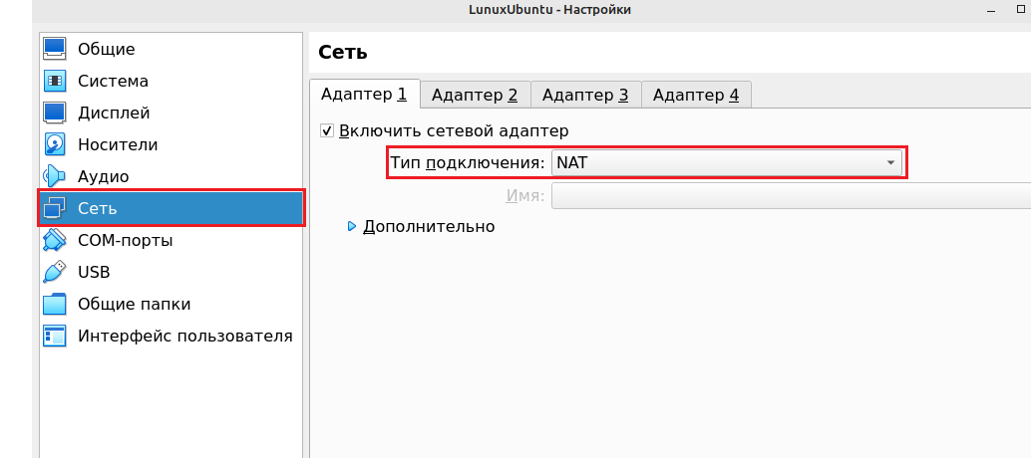

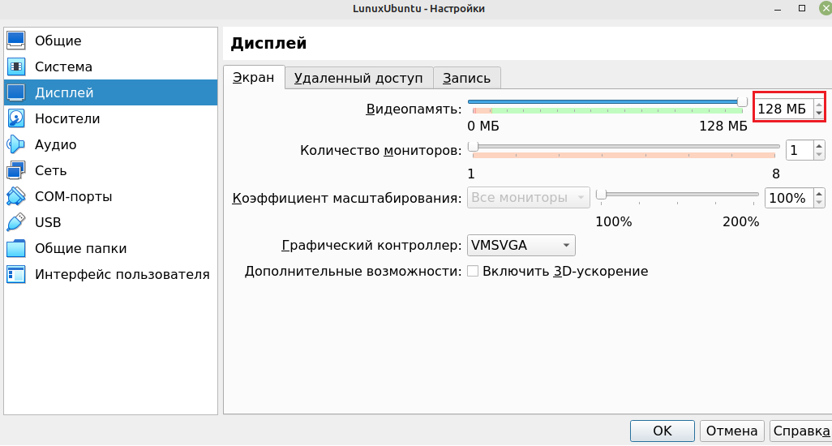

1. **Настроим сеть, укажем необходимые IP-адрес и маску**

**IP-адрес:** 192.168.223.87

**Маска:** 255.255.252.0

**Шлюз:** 192.168.220.1

**DNS:** 192.168.220.2

Для этого нажимаем на иконочку (выделена красным цветом) 🡪 нажимаем на иконку сети и выбираем пункт «**Параметры соединения**» 🡪 в пункте «**Проводное**» нажимаем иконку шестерёнки 🡪 переходим в раздел «**IPv4**» и прописываем данные, которые писала выше.

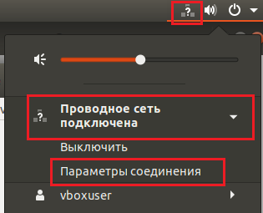



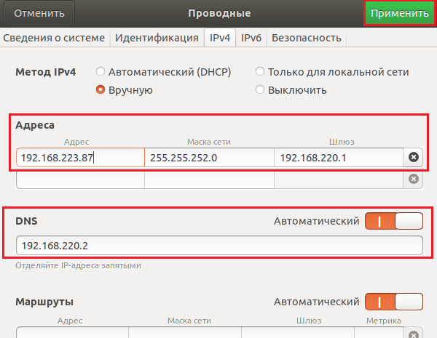

Проверим с помощью «**ping**»

Чтобы **пинг не шёл бесконечно** **укажем ключ -c** и укажем сколько должно отправиться пакетов

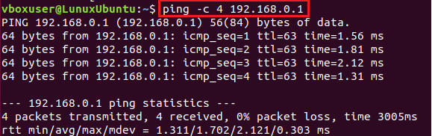

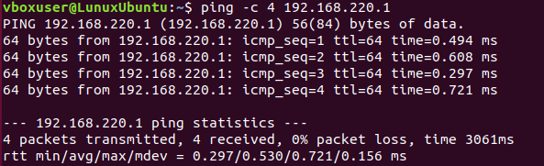

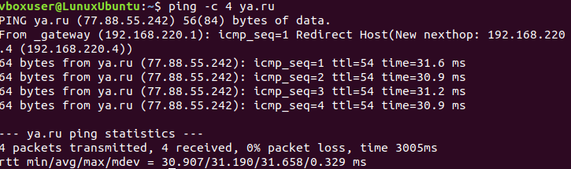

1. **Используя систему управления пакетами, выполним обновления Ubuntu и установим 3 приложения:**

Для того чтобы установить обновления мы можем узнать сначала есть ли они. Для этого напишем в терминал «**apt list --upgradable**». Данная утилита подскажет, что есть обновления и мы можем увидеть, какие пакеты будут обновлены.

Для того чтобы открыть терминал нажимаем сочетание клавиш «**Ctrl + Alt + T**» 🡪 в открывшемся терминале пишем «**apt list --upgradable**» 🡪 далее установим обновления с помощью команды «**sudo apt upgrade**»

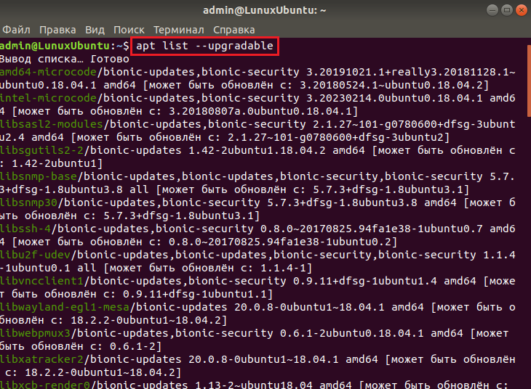



Установим приложения:

- LibreOffice (или OpenOffice) -офисный пакет;

- файловый менеджер Midnight commander;

- Вэб-интерфейс для администрирования Webmin.

В Ubuntu весь офисный пакет установлен по умолчанию

**Установим Mindight Commander**

Для этого откроем терминал «**Ctrl +Alt + T**» 🡪 в открывшемся терминале пишем первым делом «**apt update**», ждём окончания загрузки, после вводим следующую команду 🡪 «**apt -get install mc**»

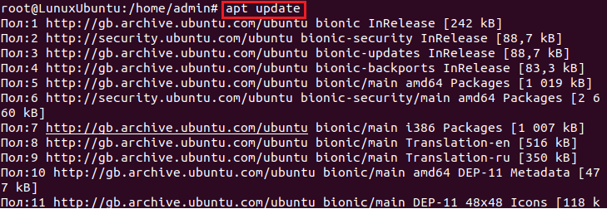

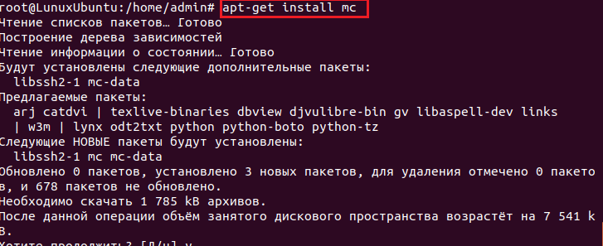

Проверим его установку, для этого в консоли достаточно прописать **mc**

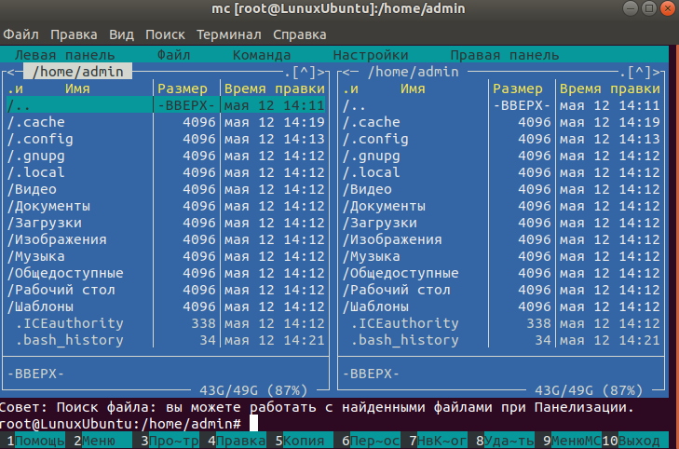

**Далее установим Webmin**

Откроем терминал с помощью сочетания клавиш «**Ctrl + Alt + T**» 🡪 воткрывшемся терминале пишем «**sudo apt install software-properties-common apt-transport-https**»

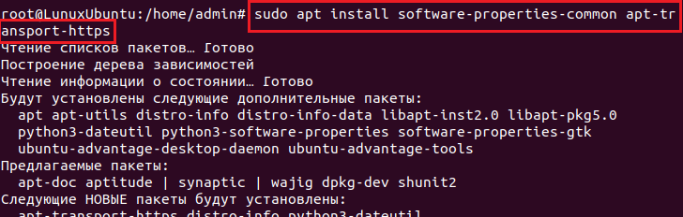

Добавим ключ Webmin GPG 🡪 для этого пропишем команду «**sudo wget -q -0- http://www.webmine.com/jcameron-key.asc | sudo apt-key add**»



Так просто мы после этого установить **webmin** не можем, далее пропишем следующую команду «**apt apdate**» 🡪после пропишем «**apt upgrade**»и ждём, когда **webmin** установиться.